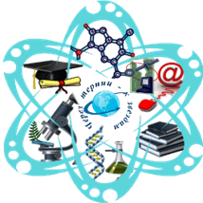
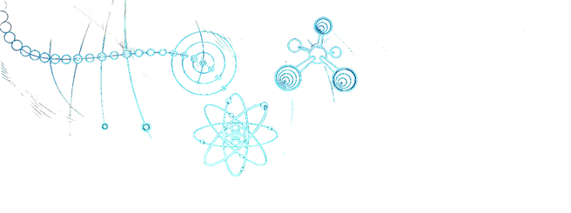
Бланк ответов Открытой межрегиональной олимпиады по естествознанию
«Через тернии—к звёздам»

Ф.И. |  | класс
Учебная организация
Населенный пункт
2--3 классы
I ЧАСТЬ

Антарктида
Сахара
Смена времен года

Явления
Цвет

Объект: |  | Растущий
После какой стадии новолуние

Растение
Гриб
Животное

Вещества
Тела

II ЧАСТЬ
Ответьте на ОДИН выбранный вами вопрос из каждой категории
А.

Б.

Г.

Ф.

Х.

О.
Бланк ответов Открытой межрегиональной олимпиады по естествознанию
«Через тернии—к звёздам»

Ф.И. |  | класс
Учебная организация
Населенный пункт
4--5 классы
I ЧАСТЬ

Где находится
Объект

Растения дышат
Для питания нужен CO₂

Последовательность
Первый ареал -
Второй ареал -

Химические
Физические
Световые

Где можно наблюдать
Причина лунного затмения

II ЧАСТЬ
Ответьте на ОДИН выбранный вами вопрос из каждой категории

А.

Б.

Г.

Ф.

Х.

О.
Бланк ответов Открытой межрегиональной олимпиады по естествознанию
«Через тернии—к звёздам»

Ф.И. |  | класс
Учебная организация
Населенный пункт
6--7 классы
I ЧАСТЬ

Последовательность |  | Европа
Лишний |  | Азия

Семейство | А | Б | В | Г | Д | Е
Цветок
Плод семейства
Классы животных
Тип животных

Углеводы из
К углеводам относятся

Тепловые: | Механические: | Электрические: | Химические:

Последовательность
Автор

II ЧАСТЬ
Ответьте на ОДИН выбранный вами вопрос из каждой категории
А.

Б.

Г.

Ф.

Х.

О.
Бланк ответов Открытой межрегиональной олимпиады по естествознанию
«Через тернии—к звёздам»

Ф.И. |  | класс
Учебная организация
Населенный пункт
8--9 классы
I ЧАСТЬ

Причины пятен
Продолжительность лета из-за

Смеси
Вещества
Образуются в живых организмах

Биотические
Абиотические
Антропогенные
Топические

Неверные
суждения
График |  | Местонахождение

НЕ частицы
Вне клетки
Не сплавы

II ЧАСТЬ
Ответьте на ОДИН выбранный вами вопрос из каждой категории
А.

Б.

Г.

Ф.

Х.

О.
Бланк ответов Открытой межрегиональной олимпиады по естествознанию
«Через тернии—к звёздам»

Ф.И. |  | класс
Учебная организация
Населенный пункт
10--11 классы
I ЧАСТЬ

Солнце |  | Марс
Луна |  | Сириус
Юпитер |  | Земля
Большое Красное Пятно это

Археи |  | Растения
Грибы |  | Плазмиды это

Признаки
Ткани

Разделы | Величины | Единицы измерения
Механика
Электричество
Термодинамика

Последовательность
Азот
Углерод

II ЧАСТЬ
Ответьте на ОДИН выбранный вами вопрос из каждой категории
А.

Б.

Г.

Ф.

Х.

О.

